

STAGIONE 2017-2018
Prezzi Skipass per i Soci dello Sci Club Valdobbiadene

_______________________________________________________________________

Comprensori 4 Consorzi (Civetta, Fiemme-Obereggen, 3 Valli, S.Martino-Rolle):


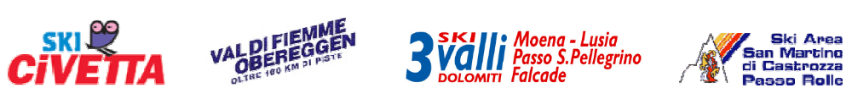
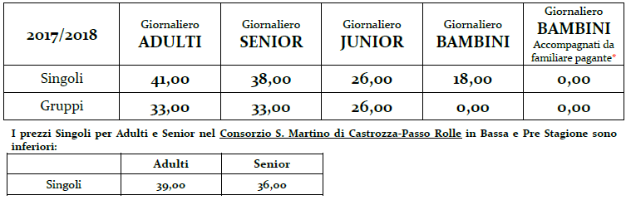

Per avere diritto all ‘acquisto dello skipass a prezzo agevolato, dovete presentare alle casse degli impianti la MY SKICLUBCARD e la tessera dello sci club Valdobbiadene valida per la stagione in corso.

____________________________________________________________

Comprensorio Paganella Dolomiti:



I soci che si presenteranno singolarmente alle casse, esibendo la tessera dello Sci Club Valdobbiadene aggiornata al corrente anno di attività 2017/2018, avranno diritto ad uno sconto del 10% sullo skipass giornaliero.

____________________________________________________________
_____________________________________________________________

Comprensorio Alta Pusteria-Comelico



I soci dello Sci Club Valdobbiadene riceveranno uno sconto del 15% sull’acquisto dello skipass giornaliero. Per ottenere lo sconto è necessario esibire alle casse la tessera dello Sci Club valida per la stagione 2017/2018. Per i gruppi è previsto il medesimo sconto sui giornalieri, in aggiunta il 15esimo abbonamento acquistato è gratuito.

SKI AREA ALTA PUSTERIA (San Candido, Sesto, Passo Monte Croce Comelico, Dobbiaco)

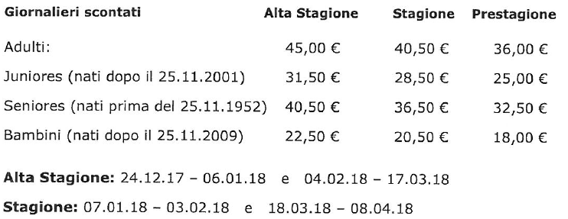

Bambini 3-8 anni
Ai bambini nati dopo il 15.11.2009 sarà concesso un giornaliero gratuito pari a quello acquistato contestualmente da un accompagantore maggiorenne pagante. La gratuità è intesa nel rapporto un bambino un accompagantore

SKI AREA VAL COMELICO (Padola di Comelico)

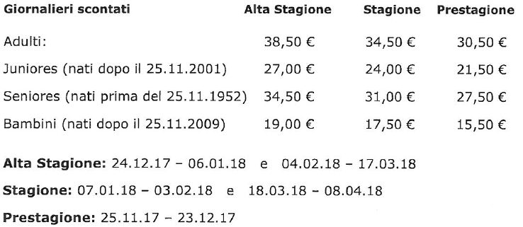

____________________________________________________________

Comprensorio Lagorai – Passo Brocon:

PREZZI SKIPASS

GIORNALIERI
Adulto € 25,00
Adulto Tesserati FISI € 21,00
Senior (nati prima del 01/01/1957) € 22,00
Ragazzo (nati tra il 01/01/2003 e il 31/12/2011) € 23,00
Baby OMAGGIO (nati dal 01/01/2012 con adulto pagante, altrimenti € 5,00)

Giornaliero + Notturno € 33,00

Notturno € 15,00
Mattutino (fino ale ore 13:00) € 18,00
Pomeridiano (dalle ore 12:00) € 18,00
2 Ore: € 14,00
3 Ore: € 18,00

Cauzione Keycard € 5,00
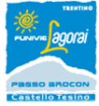

Per altre offerte consultare il sito internet:http://www.skilagorai.it
______________________________________________________________

Comprensorio Cortina-Auronzo-Misurina-San Vito di Cadore: NOVITA’ !!!!

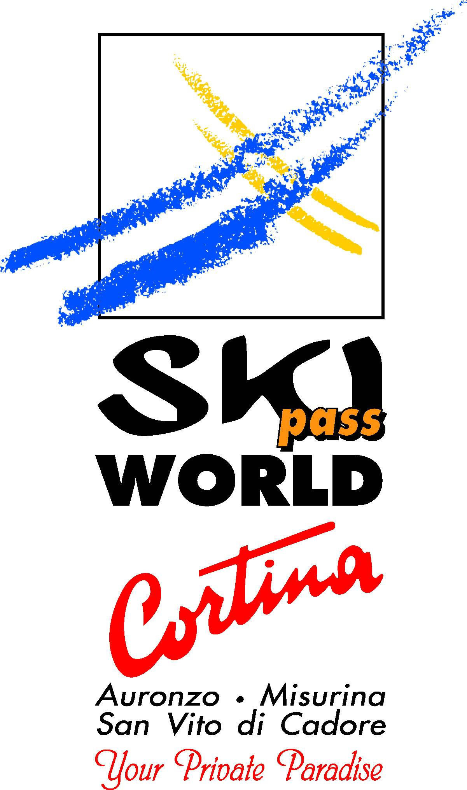
A partire da quest’anno l’acquisto dello skipass giornaliero di valle ai prezzi sotto riportati avverrà previa presentazione della MY SKI CLUBCARD valida per la stagione 2017/2018, che dovrà essere esibita alle casse degli impianti o all’Ufficio Skipass:

€ 41,00 per gli Adulti
€ 38,00 per i Senior – nati prima del 25.11.1952
€ 26,00 per gli Junior – nati dopo il 25.11.2001
€ 20,00 per i Baby – nati dopo il 25.11.2009

La MY SKICLUBCARD è la medesima tessera utilizzata per l’acquisto degli skipass giornalieri presso i 4 Consorzi (Civetta, Fiemme-Obereggen, 3 Valli, S.Martino-Rolle)
______________________________________________________________
Skipass Stagionali Convenzionati Comprensori 4 Consorzi:

STAGIONALE SKI CIVETTA
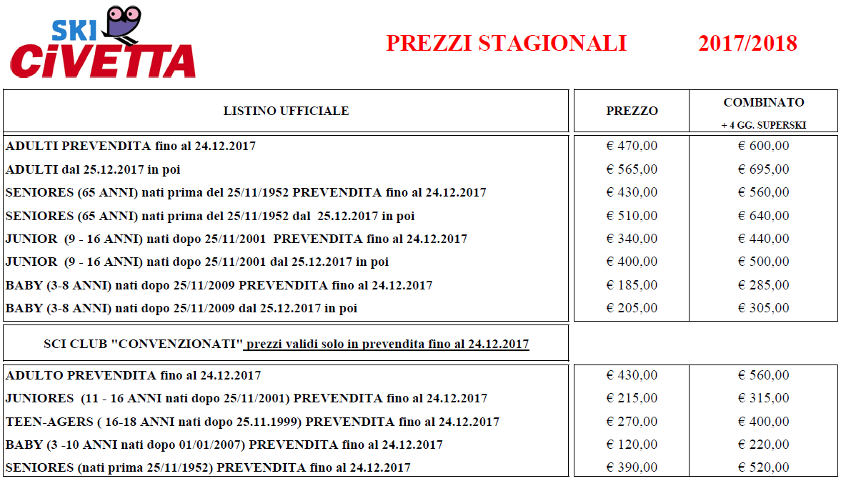

STAGIONALE FIEMME-OBERREGGEN
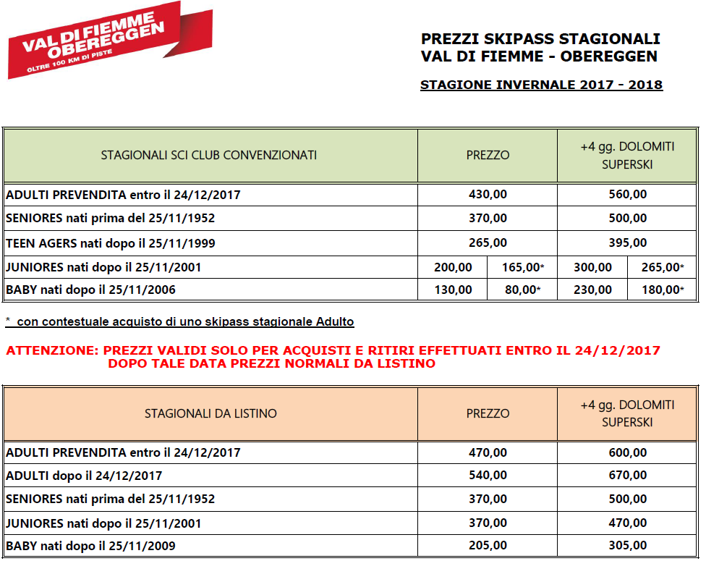
STAGIONALE SAN MARTINO-PASSO ROLLE

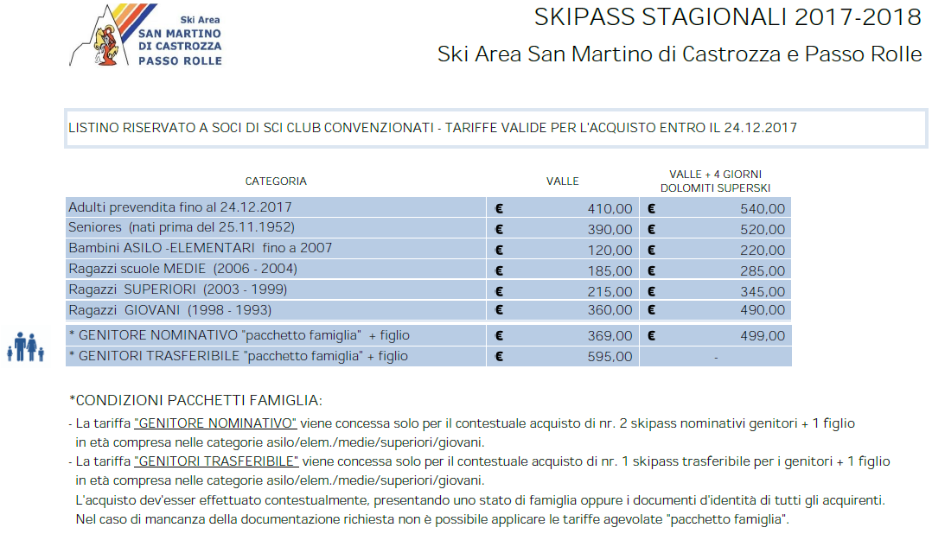

STAGIONALE FALCADE -SAN PELLEGRINO - LUSIA

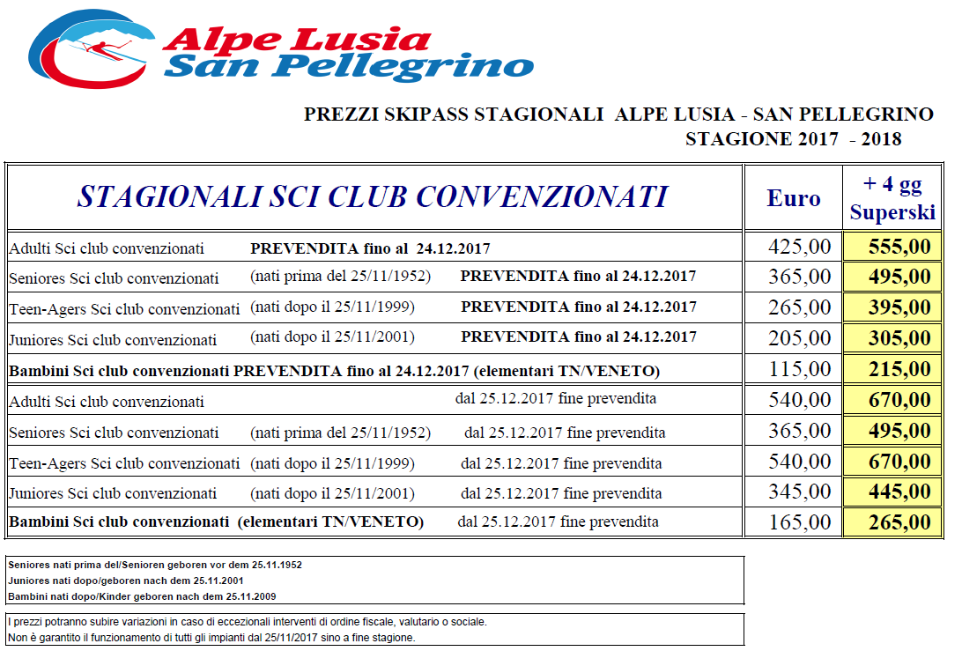
______________________________________________________________

STAGIONALE DOLOMITI SUPERSKI (intero comprensorio):



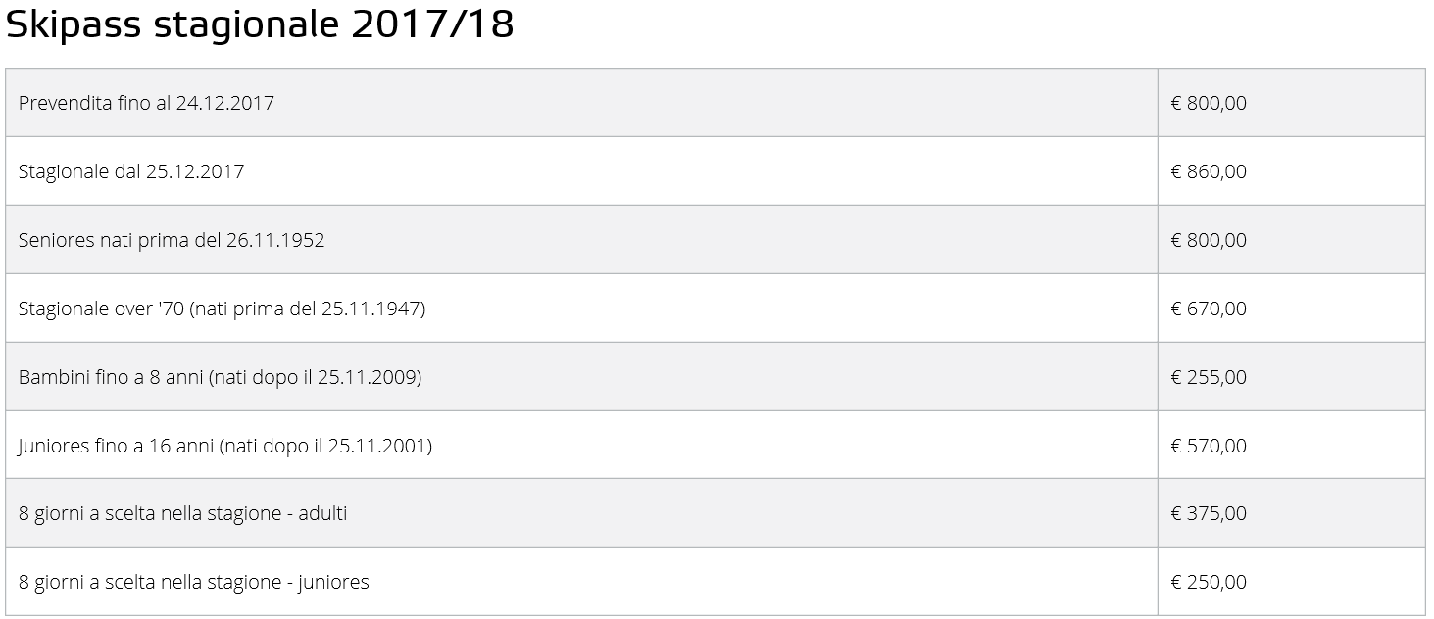

Per altre offerte consultare il sito internet:http://www.dolomitisuperski.com

____________________________________________________________________________________________________________
SCI CLUB VALDOBBIADENE – Via Piva, n° 59 – 31049 Valdobbiadene (TV)
Tel e Fax 0423 973123
www.sciclubvaldobbiadene.it

